Внеклассное мероприятие для учащихся 8 класса
турнир по математике
«И в шутку, и всерьёз!»
Цели: 1. Закрепление вычислительных знаний, умений и навыков.
2. Воспитание чувства ответственности, умения работать в команде,
уважения к сопернику; повышение уровня математической культуры.
3. Развитие познавательного интереса, логического мышления, творческой
активности, умения грамотно излагать свои мысли.

Продолжительность: 45 минут.

ХОД МЕРОПРИЯТИЯ.

Представление команд и членов жюри

1 конкурс «Вопрос – ответ»

Команда, первой ответившая на вопрос ведущего, получает 1 балл за каждый правильный ответ.

- Чему равна треть суток? (8 часов)
- На какое число невозможно деление? (на 0)
- Горело 5 свечей. Две из них потушили. Сколько свечей осталось? (2 свечи, те, что потушили, остальные сгорели)
- Наименьшее натуральное число? (1)
- Чему равен 1 пуд? (16 кг)
- Сколько вершин у куба? (8)
- Ограниченная часть прямой? (отрезок)
- Число «пи» равно… (3,14)
- Без чего не могут обойтись охотники, барабанщики и математики? (Без дроби).
- Люди какой профессии постоянно смотрят на 5 параллельных линий? (музыканты или дирижеры)
- Что есть у каждого слова, растения и уравнения? (Корень).
- Какая цифра в русском языке является глаголом повелительного наклонения единственного числа? (три!)
2 конкурс «Математический футбол»
Звучит фрагмент «Футбольного марша»
Все мы любим футбол
За атаку и гол,
Потому что футбол –
Это праздник всегда!
Все мы любим футбол
За азарт игроков,
Потому что футбол –
Это супер – игра!

Приглашаются капитаны команд для разыгрывания первого удара (капитаны тянут жребий). Начинает игру команда, получившая первый номер: если игрок не отвечает, то он может передать «пас» любому игроку своей команды. Если ответ получен, то вопрос задаётся другой команде.
За каждый «гол» - правильный ответ – 1 балл.

Вопросы 1 команде:
1.Сумма углов в треугольнике (180⁰)
2.Значение переменной при решении уравнения (корень)
3. Четырехугольник, у которого только две стороны параллельны (трапеция)
4.На какой угол поворачивается солдат по команде «кругом» (360⁰)
5. Дробь, меньшая 1, называется (правильной)
6.Значки, для записи чисел (цифры)
7.Результат деления (частное)
8.Сумма длин сторон многоугольника (периметр)
9.Самое маленькое трехзначное число (100)
10.Прямые, которые не пересекаются (параллельные)
Вопросы 2 команде:
1.Отрезок, соединяющий вершину треугольника с серединой противоположной стороны
(медиана)
2.Сумма одночленов (многочлен)
3. Дробь, большая 1, называется (неправильной)
4.Сколько процентов в четверти числа (25)
5.Чему равен угол в квадрате (90⁰)
6.Чему равно произведение всех чисел (нулю)
7.Равенство двух отношений (пропорция)
8.Единица измерения угла (градус)
9.Результат вычитания (разность)
10.Самая большая хорда окружности (диаметр)
3 конкурс «Лингвистов»
Каждое слово – 1 балл.
Составить как можно больше слов из слова «треугольник»
4 конкурс «Кто был папой?»
Команды получают таблицу с двумя колонками текста. В левой колонке перечислен ряд фамилий известных людей, а в правой — формулы, термины, формулировки. Необходимо найти связи между ними — указать пары номеров фамилий и номеров соответствующих им формул, терминов, формулировок.
Оценивается правильность и скорость выполнения. Максимальная оценка – 9 баллов.
- Пифагор | - Знак модуля $\left|а\right|$
- Герон | - Термин «Вектор»
- Виет | - с² = а²+ в²
- Фалес | - Знаки «+» и «−»
- Вейерштрасс | - S = $\sqrt{p\left(p-a\right)\left(p-b\right)\left(p-c\right)}$
- Гамильтон | - Если параллельные прямые, пересекающие стороны угла, отсекают на одной его стороне равные отрезки, то они отсекают равные отрезки и на другой его стороне.
- Евклид | - 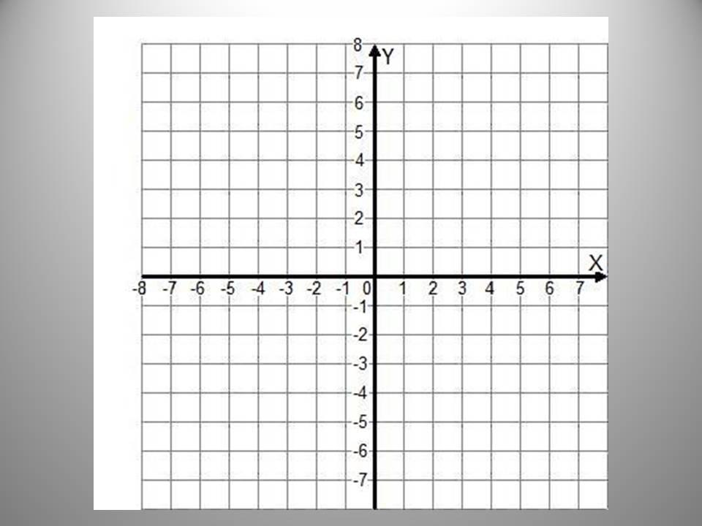
- Декарт | - Термин «Диагональ»
- Видман | - Сумма корней приведённого квадратного уравнения равна второму коэффициенту, взятому с противоположным знаком, а произведение корней равно свободному члену.
Ответы: 1 – 3, 2 – 5, 3 – 9, 4 – 6, 5 – 1, 6 – 2, 7 – 8, 8 – 7, 9 – 4.
5 конкурс «Чёрный ящик»
Правильный ответ – 3 балла.

В чёрном ящике находится хорошо знакомый вам предмет.

То, что находится в черном ящике, символически является знаком, обозначающим беспристрастную справедливость. У китайцев это символ правильного поведения и атрибут Фо-хи, китайского императора, который по легенде считался бессмертным. Для греков это символ Урании, считавшейся покровительницей астрономии.

Сейчас уже нельзя сказать, кто именно изобрел этот инструмент - история не сохранила для нас его имя, но легенды Древней Греции приписывают авторство Талосу, племяннику знаменитого Дедала, первого «воздухоплавателя» древности.

Используется в навигации, картографии и даже медицине, делается из металла.

Состоит из двух частей, со временем его конструкция практически не изменилась, но ему придумали массу насадок.

История этого предмета насчитывает уже несколько тысяч лет - судя по сохранившимся начерченным кругам, инструмент был знаком еще вавилонянам и ассирийцам (II - I века до нашей эры).

В черном ящике находился циркуль.

7 конкурс «Мисс Математика»

В преддверии 8 Марта конкурс для девочек. Каждый правильный ответ оценивается 1 баллом.
- Одно яйцо варится 5 минут. Сколько минут варятся 4 яйца? (5 минут)

- Все вы помните сказку о попе и его работнике Балде. С хозяйством попа справляются 10 работников. Каждый работник в день съедает 1 каравай хлеба. Поп принял на работу Балду.
Живет Балда в поповом доме,
Спит себе на соломе,
Ест за четверых,
Работает за семерых.
Поп прогнал лишних работников. Сколько караваев хлеба он экономил ежедневно?
Решение:
Осталось работников:
Балда+3 чел.=4 чел.
Съедают 4+3=7 кар.
Экономия 10-7=3 каравая.

- В какие «цифры» люди одеваются? (Костюм-двойка, костюм-тройка.)

8. конкурс капитанов.
Перед капитанами кладется конфета, ведущий читает стихотворение. Капитаны, услышав цифру «три», должны схватить конфету. Ложное хватание «штрафуется» снижением на 2 балла. Кто схватит конфету правильно – принесет 2 балла команде.

Расскажу я вам рассказ
В полтора десятка фраз.
Лишь скажу я цифру три -
Приз немедленно бери.
“Однажды щуку мы поймали,
распотрошили, а внутри
рыбешек мелких увидали,
и не одну, а целых... семь”.
“Когда стихи запомнить хочешь,
их не зубри до поздней ночи.
Возьми и на ночь повтори
Разок- другой, а лучше ... десять”.
“Мечтает парень закаленный
стать олимпийским чемпионом.
Смотри, на старте не хитри,
А жди команду: раз, два, ... марш!”
“Однажды поезд на вокзале
мне три часа пришлось прождать ...”
(Если не успевают взять приз, его забирает ведущий).
“Ну что ж, друзья, вы приз не брали,
когда была возможность взять”.
(если приз забирает капитан команды, то:
“Ну что ж, друзья, вот приз и взяли,
когда была возможность брать”.)

Подведение итогов турнира.
Всем спасибо за вниманье,
За задор и звонкий смех,
За азарт соревнованья, обеспечивший успех.
Вот настал момент прощанья,
Будет краткой моя речь.
Говорю я: до свиданья,
До счастливых новых встреч!
Литература.
- Предметные недели в школе. Математика / Сост. Л. В. Гончарова. – Волгоград: Учитель, 2004. – 134 с.
- Предметная неделя математики в школе / Т. Г. Власова. – Изд. 4 – е. – Ростов н/Д.: Феникс, 2007. – 171 с.

